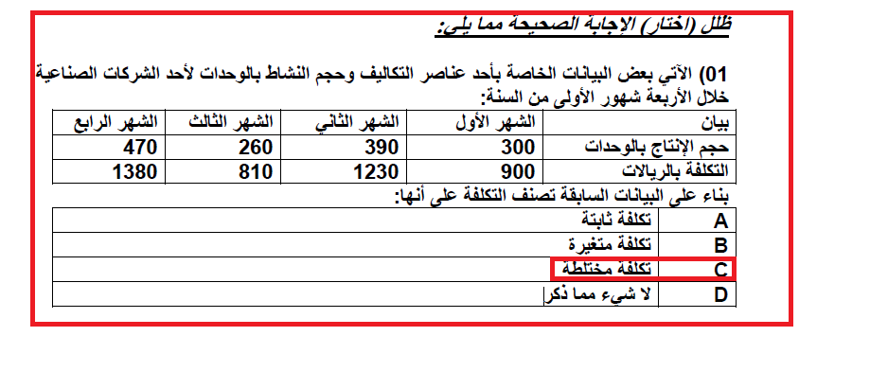 ليست تكاليف ثابتة لأن التكلفة تتغير من شهر لآخر.
وليست تكاليف متغيرة لأن نسبة التغير في النشاط لا تساوي نسبة التغير في التكلفة ، فحاصل قسمة 900 ÷ 300 هو 3 ريال ، وحاصل قسمة 1230÷390 هو 3.15 ريال.
هي تكلفة مختلطة لأنها تتأثر بالنشاط ولكن ليس بنفس النسبة.

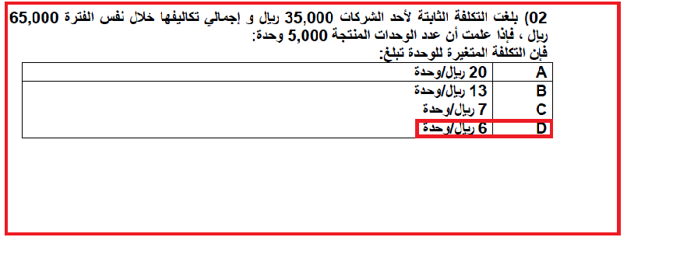
التكلفة المتغيرة للوحدة = إجمالي التكاليف المتغيرة ÷ حجم النشاط (محاضرة 3 ص 10)
التكلفة المتغيرة للوحدة = (65,000 - 35,000) ÷ 5,000 = 6 ريال

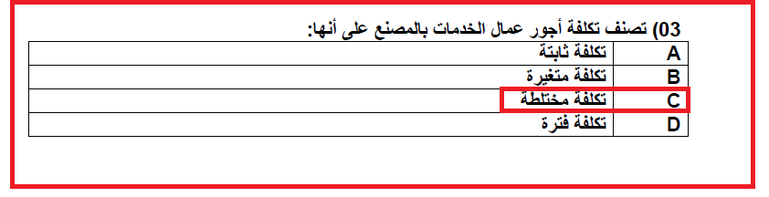
تكلفة مختلطة لأنها تتأثر بحجم النشاط ولكن ليس بنفس النسبة (محاضرة 3 ص 14)
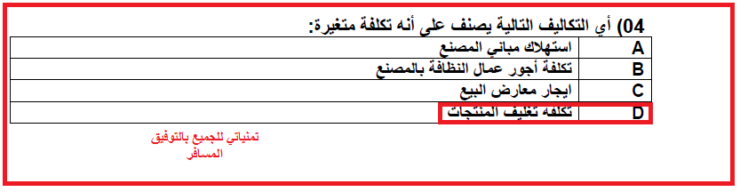
لأنها تتأثر بحجم النشاط و بنفس النسبة (محاضرة 3 ص 10)

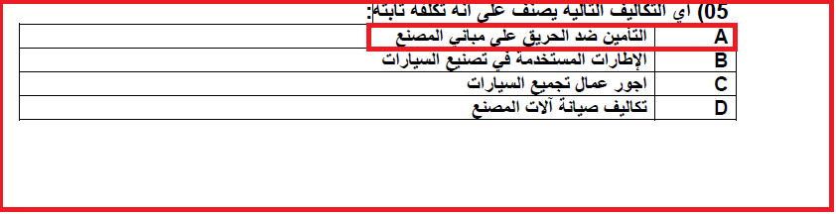
لأن تكاليف التأمين لا يتأثر بحجم النشاط ( محاضرة 3 ص 5)

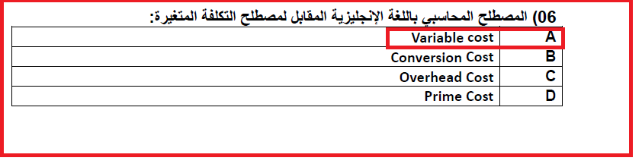
(محاضرة 3 ص 4)

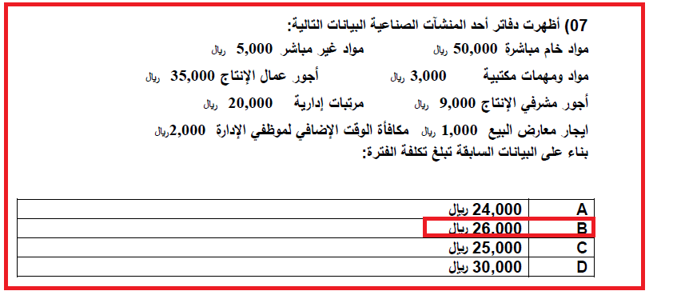

تكلفة الفترة هي التكاليف البيعية و الإدارية (محاضرة 2 ص9)
تكلفة الفترة = 30,000 +1,000 + 20,000 + 2,000 = 26,000
المواد الخام المباشرة و المواد الغير مباشرة و أجور مشرفي الإنتاج و أجور عمال الإنتاج تعتبر تكاليف منتج وليست تكاليف فترة

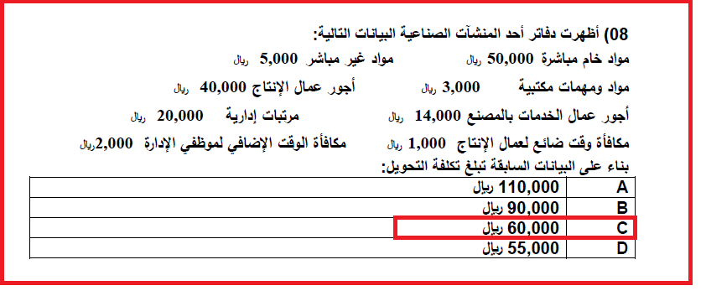
تكلفة التحويل هي التكلفة التي تقوم بتحويل المواد الخام لمنتج نهائي (محاضرة 2 ص17)
تكلفة التحويل = التكاليف الصناعية الغير مباشرة + الأجور المباشرة
تكلفة التحويل = (5,000 + 14,000 + 1,000) + 40,000= 60,000
مواد و مهام مكتبية + مرتبات إدارية + مكافأة الوقت الإضافي لموظفي الإدارة لا تعتبر تكاليف صناعية.
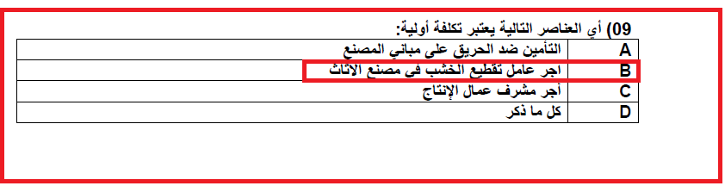

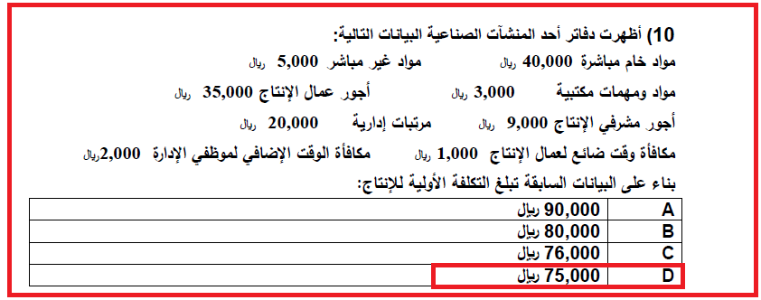

التكلفة الأولية = مواد مباشرة + أجور مباشرة (محاضرة 2 ص17)
التكلفة الأولية =40,000 + 35,000 = 75,000

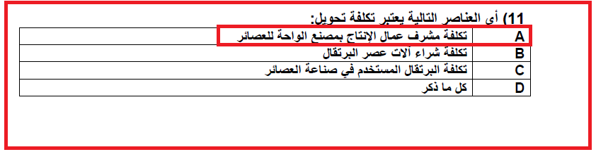
(محاضرة 2 ص 17)

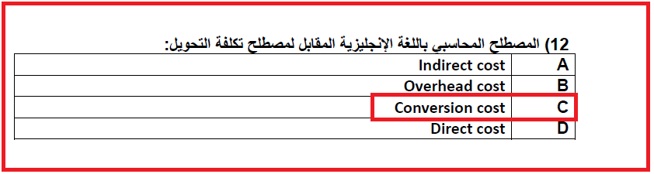

(محاضرة 2 ص 17)

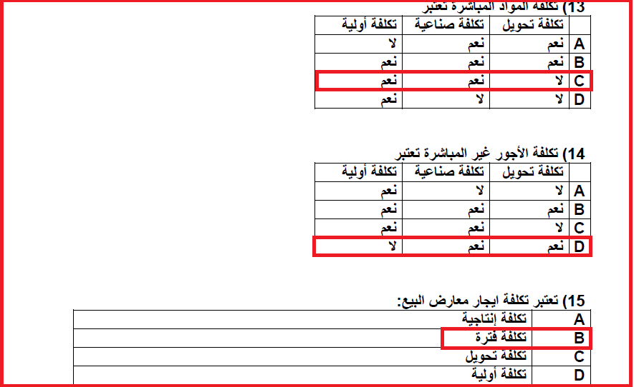

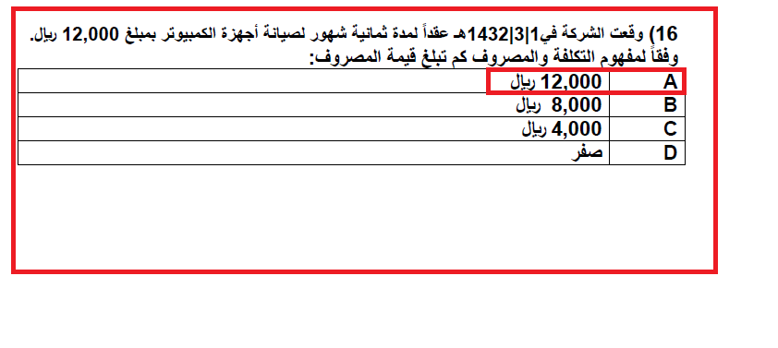
(محاضرة 1 ص21)
لأن كامل قيمة العقد ستصرف خلال نفس السنة ، فيكون المبلغ كله مصروف.

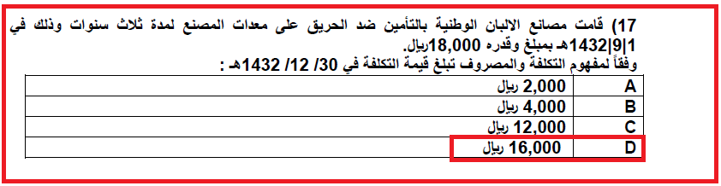

(محاضرة 1 من ص 21 إلى 26)
قيمة التأمين الشهري = 18,000 ÷ 36 (عدد أشهر مدة التأمين) = 500 ريال لكل شهر
قيمة المصروف خلال العام 1432هـ = 4 أشهر * 500 ريال = 2,00 ريال
قيمة التكلفة في 30/12/1432هـ (الرصيد المتبقي من التأمين) = 18,000 – 2,000 = 16,000 ريال

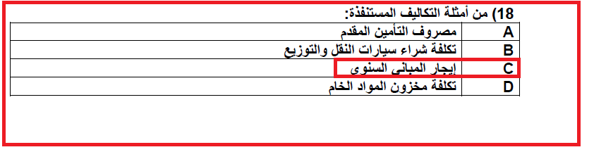
(محاضرة 1 ص 21)

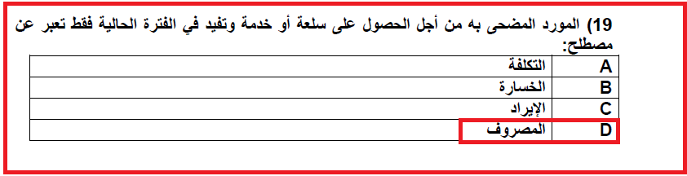

(محاضرة 1 ص 21)
المصروف هو الذي يتم التضحية به من أجل الحصول على سلعة أو خدمة تفيد في الفترة الحالية فقط

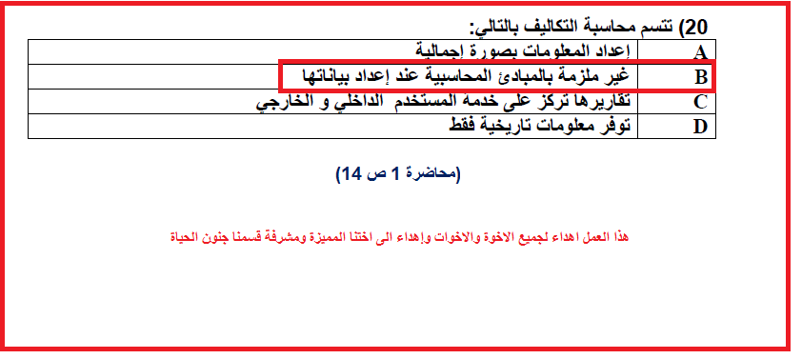

اتمنى اني قدرت افيدكم ولو بالشيء القليل
تمنياتي للجميع بالتوفيق والنجاح ان شاء الله
اخوكم: المسافر

